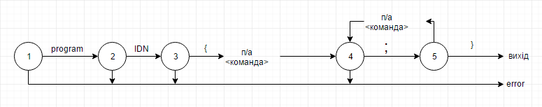

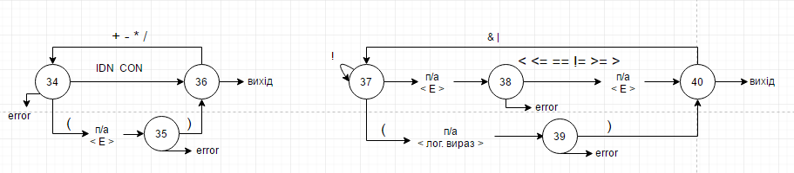

п/а <лог. вираз>

п/а <E>

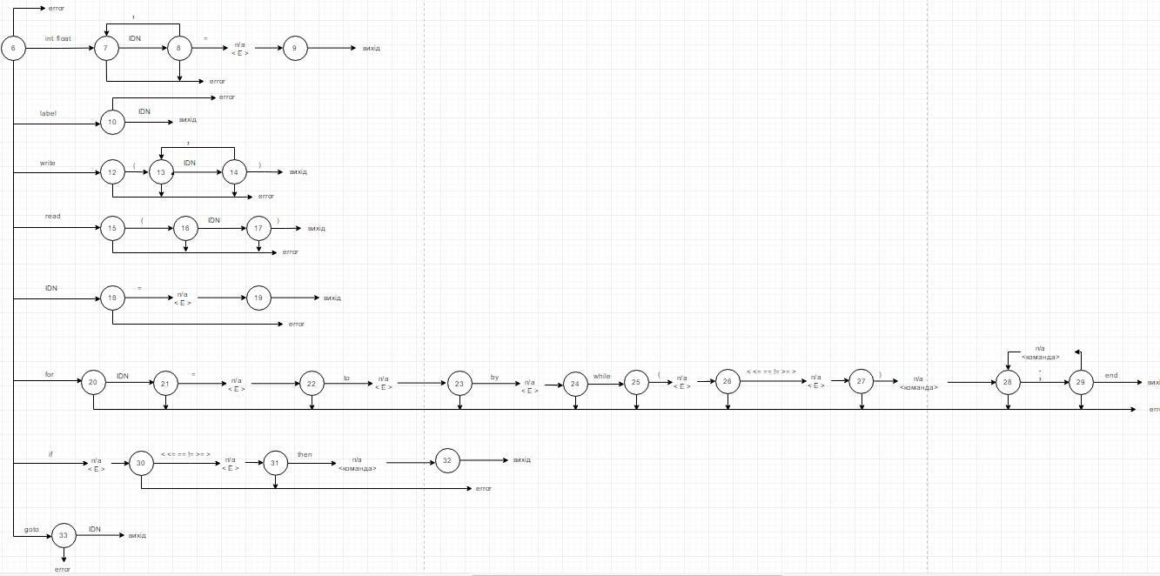

<п/а лог вираз>

<п/а лог вираз>